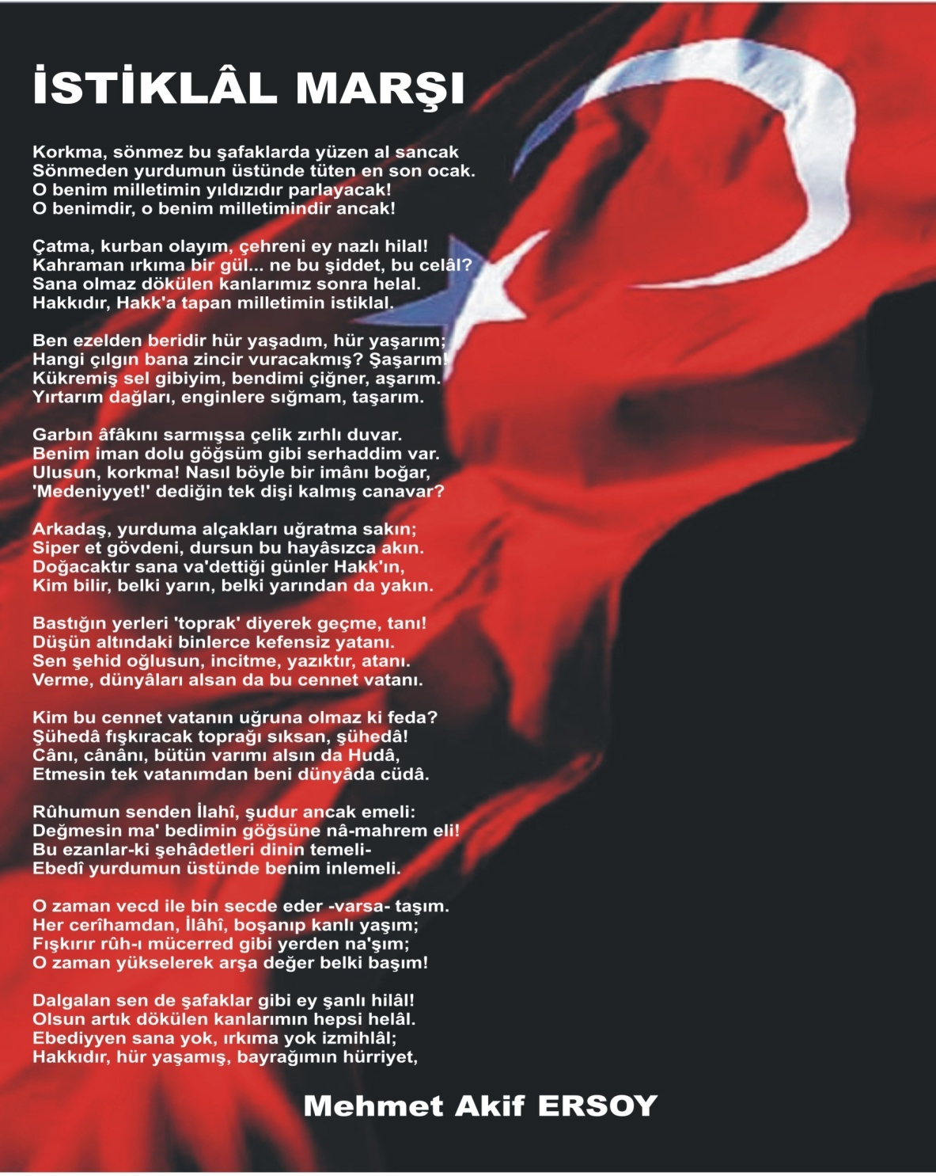
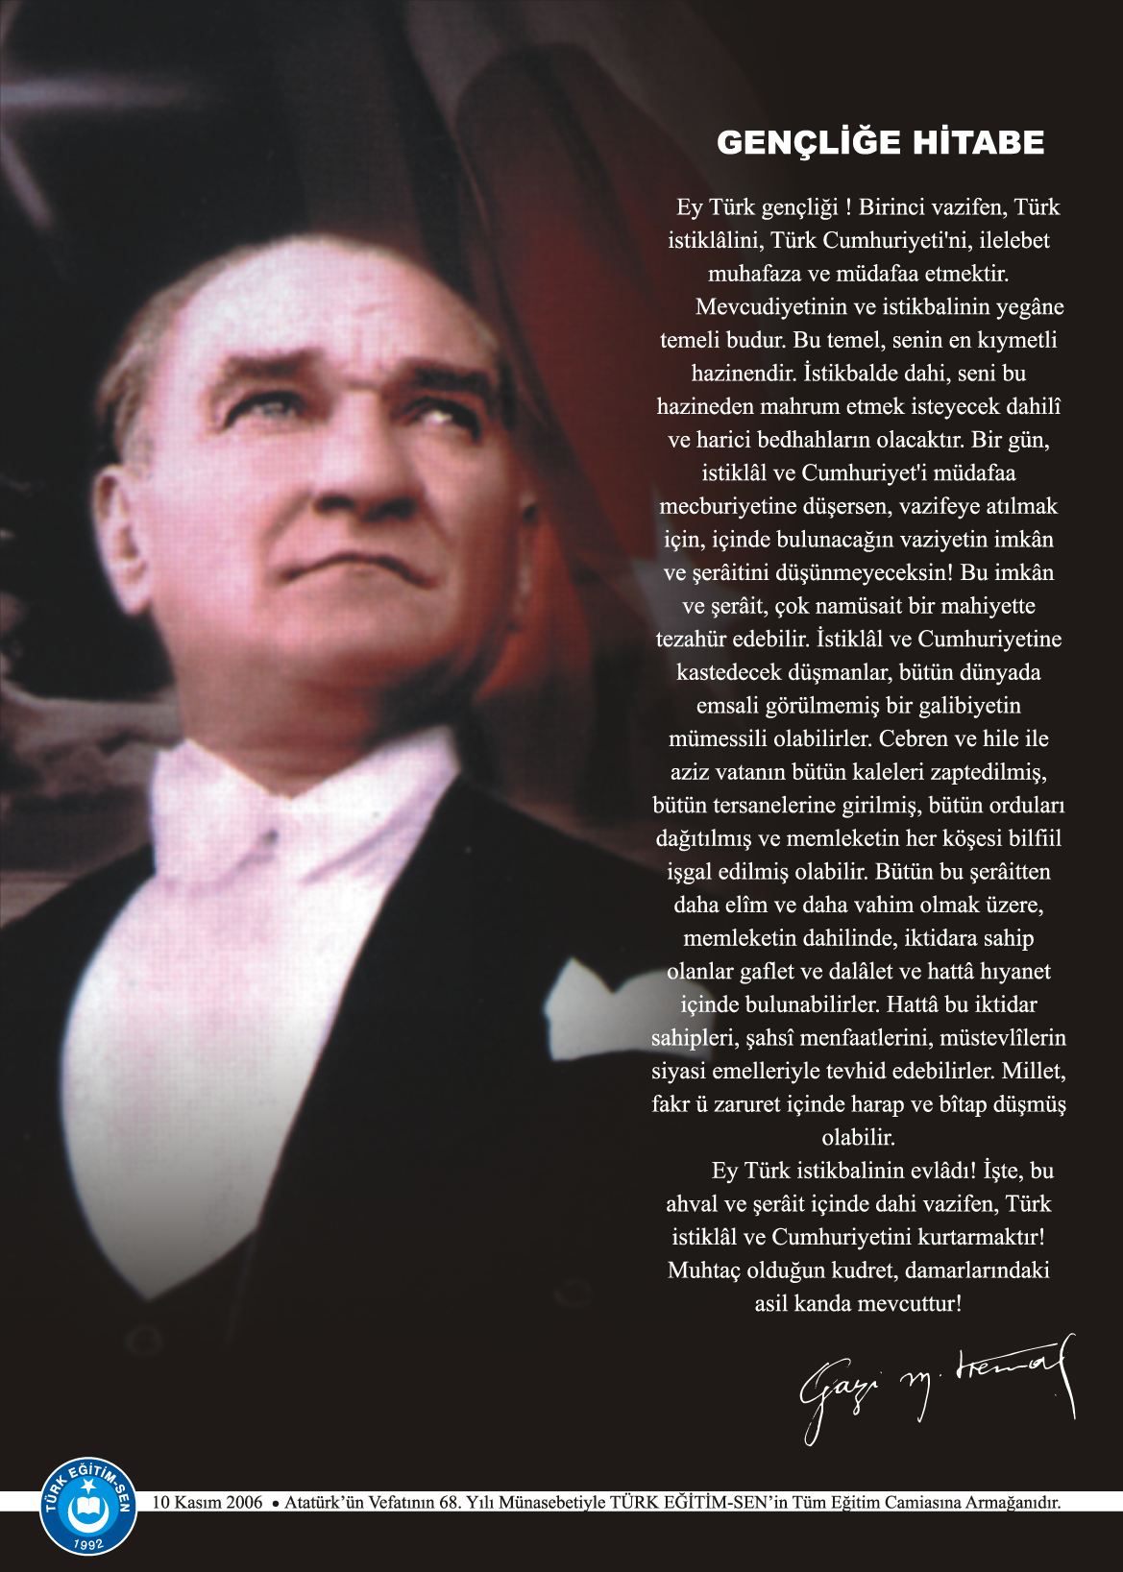
İÇERİĞE GÖRE DÜZENLENECEKTİR.
İÇİNDEKİLER
Kurum Kimlik Bilgileri 3
Kurumun Genel Özellikleri 4
Personel Bilgileri 5
Öğretmen Norm Kadro Bilgileri… 5
Kurumda Çalışan Personel Sayısı 6
Öğrenci Bilgileri 6
Şube ve Öğrenci Sayıları… 6
Öğrencilere İlişkin Veriler… 6
Bina ve Arsa Bilgileri 8
Kurumun Sosyal-Sportif Faaliyetleri 11
Kurumun Başarıları 12
Kurumun Sorunları ve Çözüm Önerileri 12

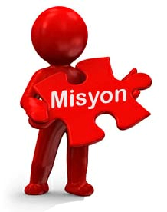
Eş değer kurumlarla küresel rekabet anlayışı içerisinde işbirliği, iletişim ve paylaşmaya açık , teknolojiyi etken kullanan, sürdürülebilir yenileşme anlayışına sahip, paydaşlarının mensubu olmaktan gurur duyduğu, alanında lider kurumlardan biri olmaktır.
Günümüz modern toplumunda, bireysel ve toplumsal sorumluluklarını gerektiği gibi yerine getirebilen, kendini gerçekleştirmiş, doğasında var olan gizli güçlerini olabildiğince geliştirmiş, bedensel-zihinsel– sosyal , psikolojik ve ahlaki yönlerden geliştirebilen, bütüncül bir kişilik, gelişimi gereğince başarabilen, mutlu , erdemli , sağlıklı bireyler yetiştirmek.

- KURUM KİMLİK BİLGİLERİ

- Kurumun Resmî Adı | MİMAR SİNAN İLKOKULU MÜDÜRLÜĞÜ
- Adresi | MİMAR SİNAN MAH. 48034. SK. NO:9/a
- Telefon | 215 52 05
- Belgegeçer(Fax) | 215 52 59
- E-posta Adresi | 754360@meb.k12.tr
- Web Adresi | http://mimarsinanilkokulu46.meb.k12.tr
7. Öğretim Şekli | Normal
8. Öğretime Başlama Yılı | 1991
9. Kurum Kodu | 754360
10. Yabancı Dili | İngilizce
11. Okul Müdürü | Mustafa ERŞİMŞEK
12. Müdür Başyardımcısı | Yok
13. Müdür Yardımcısı  13. Müdür Yardımcısı | Mehmet ÇİFTÇİ - Muzaffer İLHAN
- KURUMUN GENEL ÖZELLİKLERİ

- OKULUN TARİHÇESİ İlimizin yeni yerleşim yeri olan Binevler semtinde İstiklal Mahallesinde bulunan Mimar Sinan İlkokulu 1991 yılının Ekim ayında ilkokul olarak eğitim öğretime başlamıştır. 08.06.2020 tarihine kadar bu binada eğitim öğretim hizmeti vermeye devam etmiştir. 08.06.2020 tarihinde Mimar Sinan Mahallesi 48034. Sk. No:9/a’da bulunan hizmet binasına taşınmıştır. Okulumuz adını Dünyanın en iyi yapı sanatçısı, mimar, Osmanlı Devletinin en güçlü olduğu I. Süleyman (Kanuni), II. Selim ve III. Murat zamanlarında mimarbaşılık etmiş Mimar Sinan’dan almaktadır. Mimar Sinan İlkokulu zemin+2 kattan oluşmaktadır. Okulumuzda 24 derslik, 2 Anasınıfı ve bölümleri, 1 çok amaçlı salon, 1 müdür odası, 1 öğretmenler odası, 2 rehberlik servisi odası, 1 memur odası, veli görüşme odası ve depo odası mevcuttur. İlk yıl Okul Müdürü Muzaffer KIZDIRICI ve 8 öğretmen kadrosu ile 88 öğrenci mevcudu ile eğitim öğretime başladı. 1992-1993 Eğitim Öğretim yılında ilköğretim okuluna dönüştürülen okulumuza aynı yıl rahmetli Ferhat Aydın ERZURUM müdür olarak atandı. 1996 yılından itibaren de Okul Müdürü olarak Alaaddin BAYRAKÇI göreve başladı. 2005-2006 yılından itibaren Okul Müdürü olarak Mehmet KABAK göreve başladı. 2011 yılında okulumuza rotasyonla Okul Müdür olarak gelen Cabbar UZUN görevine başladı 2020 yılında Mustafa ERŞİMŞEK okul müdürlüğü görevini devralmış ve bu görevi halan devam ettirmektedir.
BİRİMİN ADI | SAYISI/ÖZELLİĞİ
İl | Kahramanmaraş
İlçe | Onikişubat
Mahalle/Köy | Mimar Sinan
Cadde/Sokak | 48034. Sokak
Dış Kapı No | 9
İç Kapı No | a
Yapım Yılı | 2020
Son Onarım Yılı | 2020 yılında
Deprem Güçlendirme | Güncel yönetmeliğe uygun yapılmıştır.
Blok Sayısı | 1
Kat Adedi | Zemin+3
Toplam Oturum Alanı | 1000
Derslik Sayısı | 24
Anasınıfı Derslik Sayısı | 2
Özel Eğitim Sınıfı Sayısı | 0
Kütüphane(Var/Yok) | 0
Mescit | 1
Isınma Şekli | Kalerifer (Doğalgaz)
Kamera Sayısı | 41
Pansiyon(Var/Yok) | YOK
Pafta | -
Ada | -
Parsel | -
Tapu Alanı | 4970
Okul Sahası Alanı (Mevcut durum bahçe Dahil) | 4970
Mülkiyet durumu | Milli Emlak
Müdür Odası Sayısı | 1
Müdür Yardımcısı Odası Sayısı | 2
Öğretmenler Odası Sayısı | 1

- PERSONEL BİLGİLERİ

Sıra No | Branş Adı | Ders Saati | Norm Kadro | Kadrolu | Sözleşmeli | Aylıksız İzinde | Ücretli/ Görevlendirme | TOPLAM | Norm İhtiyaç/ Fazlalık
1 | Okul Müdürü | - | 1 | 1 | - | - | - | 1 | -
2 | Müdür Başyardımcısı | - | - | - | - | - | - | - | -
3 | Müdür Yardımcısı | 6 | 2 | 2 | - | - | - | 2 | -
4 | Sınıf Öğretmeni | 720 | 24 | 24 | - | - | - | 24 | -
5 | Okul Öncesi | 120 | 4 | 4 | - | - | - | 4 | -
6 | İngilizce | 36 | 2 | 2 | - | - | - | 2 | -
7 | Rehberlik | - | 2 | 2 | - | - | - | 2 | -
16
C. 1. ÖĞRETMEN NORM KADRO DURUMU

C.2. KURUMDA ÇALIŞAN PERSONEL SAYISI

 | Kadrolu | Aylıksız İzinde | Sözleşmeli | Görevlendirme | Ücretli | Hizmet Alımı | Toplam | İhtiyaç
Müdür | 1 |  |  |  |  |  | 1 | -
Müdür Başyardımcısı | - |  |  |  |  |  | - | -
Müdür Yardımcısı | 2 |  |  |  |  |  | 2 | -
Öğretmen | 32 |  |  |  | - |  | 32 | -
Hizmetli | 1 | - | 2 | - | - | - | 3 | -
Memur | 1 |  |  |  |  |  | 1 | -
Sürekli İşçi |  |  | 1 |  |  |  | 1 | -
Aşçı | - |  |  |  |  |  |  | -
Güvenlikçi |  |  | - |  |  |  | - | 1
Kaloriferci | - |  |  |  |  |  | - | 1
TOPLAM | 37 |  | 5 |  |  |  | 40

C.3. KURUMDA ÇALIŞAN PERSONEL BİLGİLERİ
Sıra | Adı ve Soyadı | Görevi / Branşı | Kadro Durumu (Kadrolu/Görevlendirme)
1 | Mustafa ERŞİMŞEK | Müdür / Sınıf Öğretmeni | Kadrolu
2 | Mehmet ÇİFTÇİ | Md. Yrd. / Din Kült. ve Ah. | Kadrolu
3 | Muzaffer İLHAN | Md. Yrd. / Sınıf Öğretmeni | Kadrolu
4 | Meral SEVİN | Öğretmen / Rehberlik | Kadrolu
5 | Fulya KÖSE | Öğretmen / Rehberlik | Kadrolu
6 | Aysel GÜVEN | Öğretmen / Sınıf Öğrt. | Kadrolu
7 | Abdurrahim NACAR | Öğretmen / Sınıf Öğrt. | Kadrolu
8 | Aybüke ÇAKIR | Öğretmen / Sınıf Öğrt. | Kadrolu
9 | Erkan CEYHAN | Öğretmen / Sınıf Öğrt. | Kadrolu
10 | Kezban TAZE | Öğretmen / Sınıf Öğrt. | Kadrolu
11 | Burçin DİKİCİ | Öğretmen / Sınıf Öğrt. | Kadrolu
12 | Aslıhan ERKOÇ | Öğretmen / Rehberlik | Kadrolu
13 | Mustafa TÜRKMENOĞLU | Öğretmen / Rehberlik | Kadrolu
14 | Betül SARIYILDIRIM | Öğretmen / Sınıf Öğrt. | Kadrolu
15 | Birsen ÇOT | Öğretmen / Sınıf Öğrt. | Kadrolu
16 | Firdevs GÜL | Öğretmen / Sınıf Öğrt. | Kadrolu
17 | İlhan KILIÇ | Öğretmen / Sınıf Öğrt. | Kadrolu
18 | Ferhat PAKDİL | Öğretmen / Sınıf Öğrt. | Kadrolu
19 | Yunus GEDİKLİ | Öğretmen / Sınıf Öğrt. | Kadrolu

- ÖĞRENCİ BİLGİLERİ
D.1. ŞUBE VE ÖĞRENCİ SAYILARI

SINIFLAR | Anasınfı | 1.SInıf | 2.Sınıf | 3.Sınıf | 4.Sınıf |  |  |  |  | TOPLAM
Şube Sayısı | 4 | 6 | 6 | 6 | 6 |  |  |  |  | 28
Öğrenci Sayısı | 50 | 180 | 192 | 176 | 167 |  |  |  |  | 766

D.2. YILLARA GÖRE ÖĞRENCI MEVCUTLARI

Yıllara Göre Öğrenci Mevcutları
2017-2018 |  | 2018-2019 |  | 2019-2020 |  | 2020-2021 |  | 2021-2022 |  | 2022-2023
K | E | K | E | K | E | K | E | K | E | K | E
467 | 498 | 459 | 456 | 443 | 433 | 415 | 430 | 412 | 415 | 391 | 375
965 |  | 915 |  | 876 |  | 845 |  | 827 |  | 766

D.2 GENEL ÖĞRENCİ İSTATİSTİKLERİ
Sınıf Tekrarı Yapan Öğrenci Sayısı | Sürekli Devamsız  Öğrenci Sayısı |  | Özel Rehabilitasyon  Merkezlerine Giden Öğrenci  Sayısı |  | Şartlı Nakit Desteği Alan  Öğrenci Sayısı |  | Burs Alan Öğrenci Sayısı |  | Kaynaştırma-Rehberlik Hizmeti  Alan Öğrenci Sayısı |  | Engelli Öğrenci Sayısı |  | Tastikname İle Okuldan  Uzaklaştırılan Öğrenci Sayısı |  | Örgün Eğitim Dışına Çıkarılan  Öğrenci Sayısı |  | İşletmelerde Beceri Eğitimi  Alan Öğrenci Sayısı |  | Beceri Eğitimini Okulda Yapan Öğrenci Sayısı |  | Açık Liseye Geçen Öğrenci  Sayısı:
 | K | E | K | E | K | E | K | E | K | E | K | E | K | E | K | E | K | E | K | E | K | E
4 | 1 | 3 |  |  |  |  |  |  |  |  | 2

- KURUMUN BAŞARILARI

D.3. KARŞILAŞTIRMALI ÖĞRETMEN/ÖĞRENCI DURUMU
Karşılaştırmalı Öğretmen/Öğrenci Durumu
 | ÖĞRETMEN | ÖĞRENCİ | DERSLİK
KADEME | Toplam Öğretmen Sayısı | Toplam Öğrenci Sayısı | Toplam Derslik Sayısı | Öğretmen Başına Düşen Öğrenci Sayısı | Derslik Başına Düşen Öğrenci Sayısı
İLKOKUL | 32 | 766 | 26 | 27,4 | 29,5

- GELİR-GİDER

OKULUN MALİ TABLOSU
Harcamanın Adı | Y ı l l a r
 | 2020 |  | 2021 |  | 2022
 | Ödenek | Okul Aile Birliği | Ödenek | Okul Aile Birliği | Ödenek | Okul Aile Birliği
Personel Gideri |  |  |  |  |  | 15715,16
Mal ve Hizmet  Alımları |  | 3250,53 |  |  |  | 2641,29
Onarımlar |  | 4541,72 |  | 5540,32 |  | 18448,44
Diğer |  | 4983,31 |  | 2105,08 |  | 7611,18
T O P L A M |  | 12725,06 |  | 7645,40 |  | 44416,07

Öğrencilerin Katıldığı Kültürel ve Sportif Yarışmalara İlişkin Dereceler
Okulun Katıldığı Yarışmalar | Alınan İlçe Derecesi | Alınan İl Derecesi

- DONANIM BİLGİLERİ

G.1. TEKNOLOJİK DONANIM
Araç -Gereçler | 2020 YILI Mevcud Sayısı | İhtiyaç
Bilgisayar | 4 | -
Dizüstü Bilgisayar | 7 | -
Akıllı Tahta | 0 | 28
Tablet | 0
Yazıcı | 3
Tarayıcı | 0
Tepegöz | 0
Projeksiyon | 14
Televizyon | 1
İnternet Bağlantısı | 1
Fen Laboratuarı | 0
Bilgisayar Lab. | 0
Faks | 1
Fotoğraf Makinesi | 0
Kamera | 0
Baskı Makinesi | 0
Kütüphanedeki Kitap Sayısı | 0
- KURUMUN SORUNLARI VE ÇÖZÜM ÖNERİLERİ

Sorun Türü | Sorunlar | Çözüm Önerileri
Bina İle İlgili Sorunlar | Yeni Hizmet Binasına Geçilmiştir. 2020 | .
Okul Bahçesi İle İlgili Sorunlar | Okul bahçe çitlerinin güçlendirilmesi | Okul bahçe çitlerinin güçlendirilmesi
Okul Pansiyonu İle İlgili Sorunlar | Okulumuzda pansiyon bulunmamaktadır.
Öğretmen ve Yönetici İle İlgili Sorunlar (İhtiyaç) | Öğretmen ve yöneticiler ile ilgili sorun yoktur.
Personel İle İlgili Sorunlar  (İhtiyaç) | Personel sorunu yoktur.
Öğrenci Kontenjanı İle İlgili Sorunlar | Öğrenci kontenjanı ile ilgili sorun yoktur.
Öğrenci Devamı İle İlgili Sorunlar | Yurt dışında bulunan öğrenciler dışında devam sorunu yoktur.

- KURUM DIŞINDAN-BAHÇEDEN GÖRSELLER

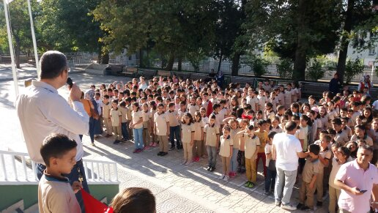

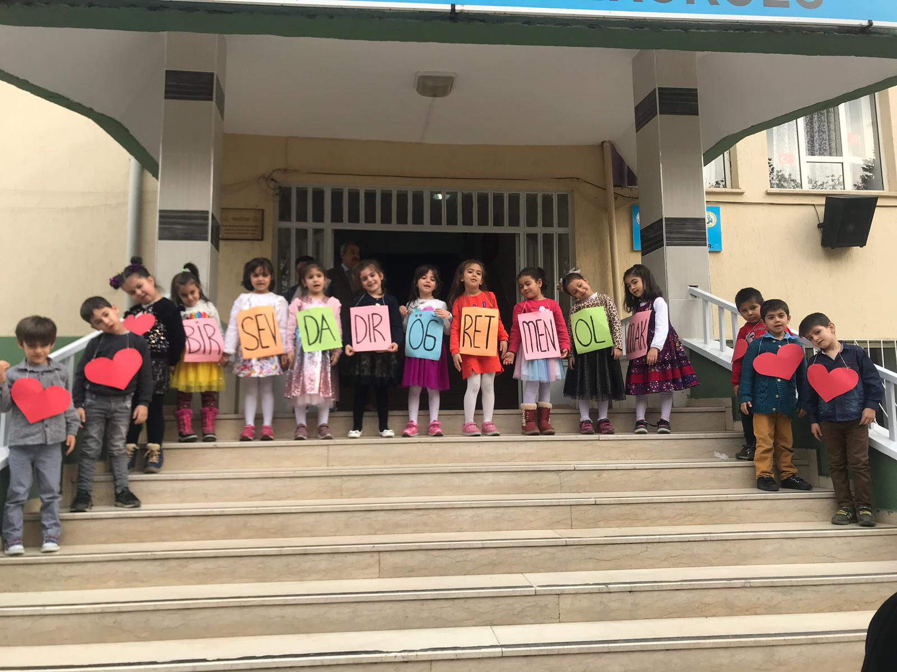

Mustafa ERŞİMŞEK
Okul Müdürü

